Как разместить резюме и найти работу через Портал «Работа в России»
- Заходим на официальную страницу сайта «Работа в России» https://trudvsem.ru.
- Попадаем на требуемый ресурс. В правом верхнем углу, где находятся кнопки «Соискатель/работодатель» выбираем «Соискатель» и жмем «Войти»:
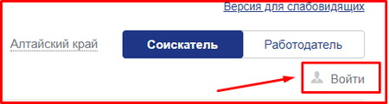
- Откроется новая страница, где отображается важная информация о преимуществах входа на сайт. Ознакомившись с ней, нажимаем «Войти»:
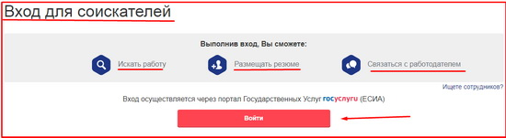
- После ввода логина и пароля (портала Госуслуг):
- станет доступен полный перечень предоставляемых услуг:
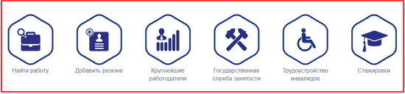

Особенности размещения резюме
Для того чтобы составить и разместить резюме, жмем соответствующую кнопку:
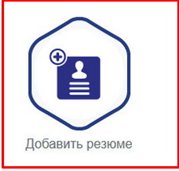
Дальнейшее заполнение анкетных данных выглядит следующим образом:
- Указываем область деятельности, профессию и желаемый заработок. Наличие фотографии увеличивает вероятность успешного поиска работодателя:
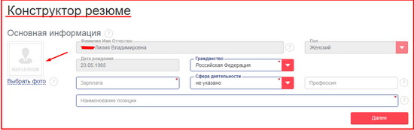
- Не забываем про выбор желаемого режима работы, типа занятости. Также заявляем о готовности/неготовности к переезду, обучению или поездкам в командировки:
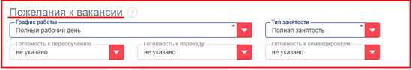
- Далее необходимо предоставить контакты, по которым можно связаться с Вами. Также проставляем отметку напротив приоритетного способа связи:
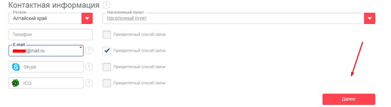
Следует помнить, что вводимые сведения всегда можно сохранить или отменить нажатием соответствующих кнопок: «Сохранить», «Сохранить без публикации», «Отмена»:
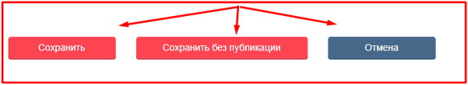
- В следующих окнах прописываем сведения о прошлых местах работы: название организации, должность, выполняемые функции, достижения в профессиональной деятельности:
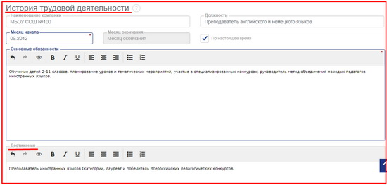
- Затем нужно указать данные об имеющемся образовании, наличии/отсутствии ученой степени, диплома:
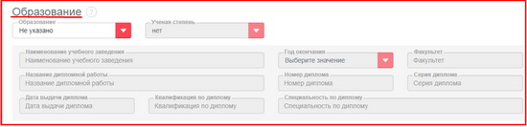
- Если Вы являетесь участником движения World Skills или проходили дополнительные курсы повышения квалификации обязательно укажите это в соответствующей графе:
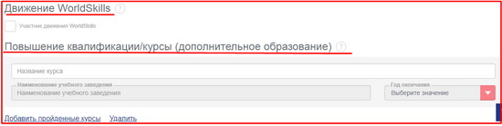
- Знание иностранных языков несомненно увеличивает шансы на благоприятный исход дела:
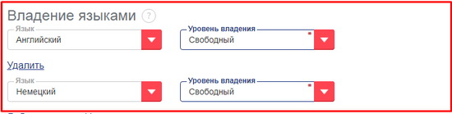
- Указываем свой социальный статус: семейное положение, наличие/отсутствие ребенка, данные о жилье, возможная принадлежность к социально незащищенным группам:
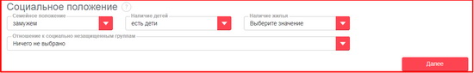
- В графе «Иные документы» можно прописать сведения о водительских правах, наличие сертификатов и т.д.
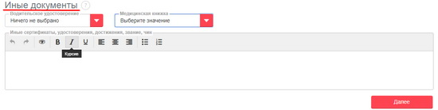
- Графу «Рекомендации» заполнять не обязательно. Однако если у Вас есть работодатель, который готов порекомендовать Вас в качестве ответственного и исполнительного работника – это весомое преимущество по сравнению с конкурентами:
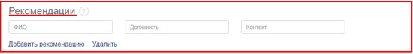
- Далее необходимо предоставить максимально полную информацию о профессиональных и личных качествах:
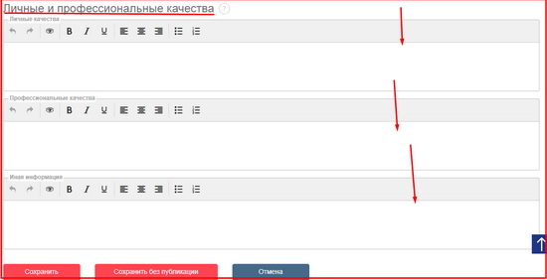
Поздравляем! Теперь Ваше резюме размещено на Портале Госуслуг, и можно начать поиск подходящих вакансий.

Особенности поиска работы
- На главной странице жмем кнопку «Найти работу»:
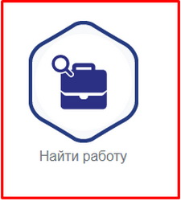
- В поисковой строке верхней части страницы введите название профессии. Так Вы увидите все подходящие предложения работодателей:
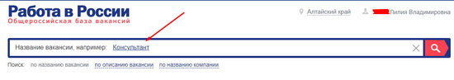
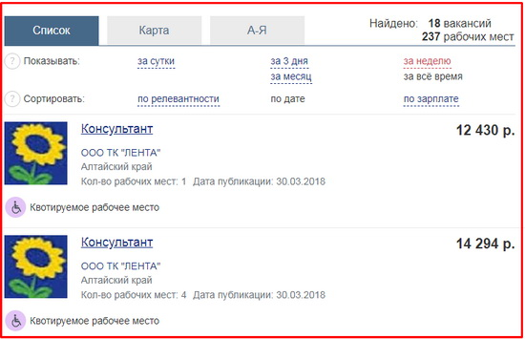
- Слева размещены специальные фильтры, которые помогают выбрать область поиска, требуемый размер зарплаты и т.д.:
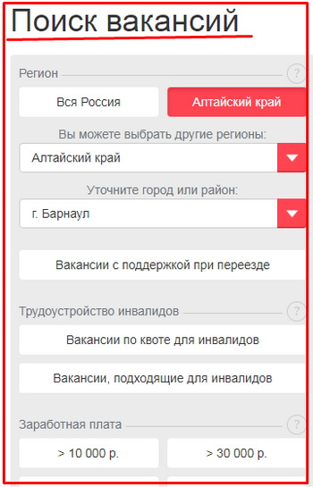
- Если заинтересовала какая-то конкретная вакансия, необходимо просто нажать на нее. Так Вы получите подробные сведения о работе. Предоставленную информацию можно распечатать на бумажный носитель или нажать кнопку «Откликнуться». Так у работодателя будет шанс ознакомиться с резюме и связаться с Вами.
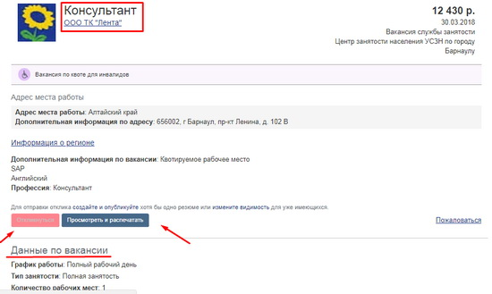
Таким образом, искать работу через Портал Работа в России очень просто, комфортно и не требует оплаты. Мы очень подробно рассмотрели весь процесс, поэтому затруднений у соискателя возникнуть не должно.
Поиск работы доступен следующим категориям лиц:
- никогда не работавшие;
- имеющие опыт трудовой деятельности;
- бывшие предприниматели;
- граждане с ограниченными возможностями;
- подростки, не достигшие совершеннолетия.
Предложения о работе актуальны и для соискателей, стоящих на учете в Службе занятости. Этим гражданам не нужно снова предоставлять подтверждение факта учета. Однако знать номер собственного СНИЛС и иметь подтвержденный профиль портала Госуслуг обязательно. Кто еще не числится на учете, на портале Госуслуг можно подать заявку на прием в центр занятости населения по месту регистрации.

